Лабораторна робота №3

З дисципліни «Бази даних та інформаційні системи»

Студентки групи МІТ-31

Булгакової Анни

**Мета**: cтворити REST сервіс для роботи з базою даних (виконання CRUD операцій), розробленої у попередніх лабораторних роботах.

Для виконання даної лабораторної роботи використаємо технології СУБД: PostgreSQL, та Python.

Спочатку в PostgreSQL створюємо процедури, функції, тригери та транзакції, частина з цього буде потрібна для рест сервісу, частина для тренування. (додаток 1) 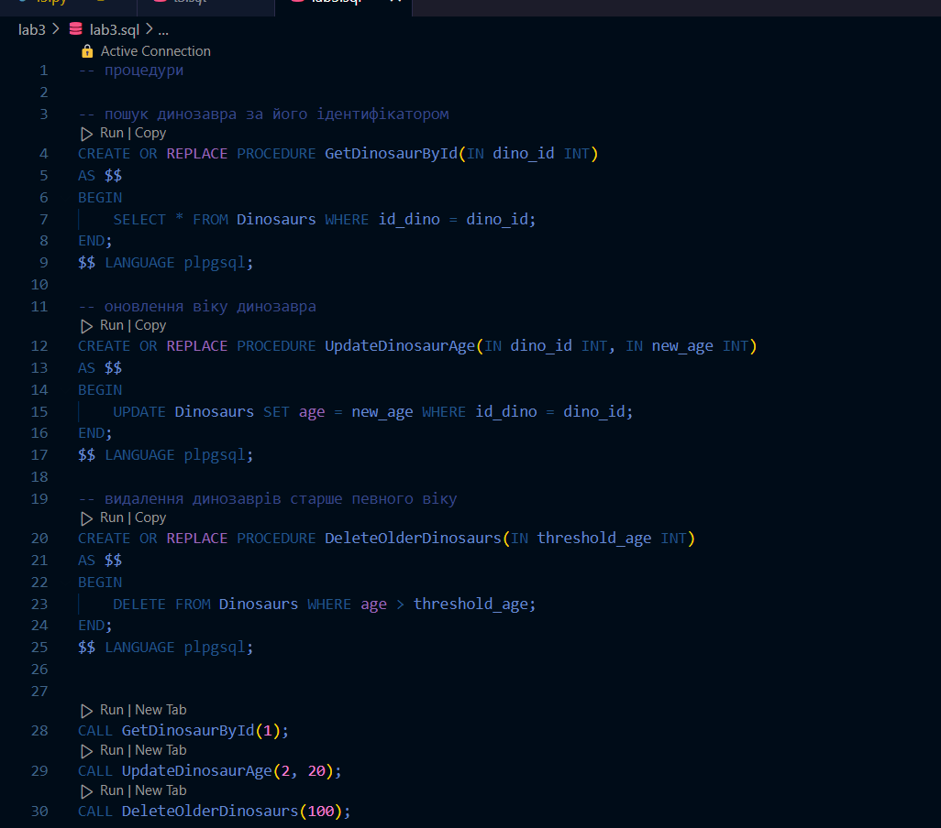

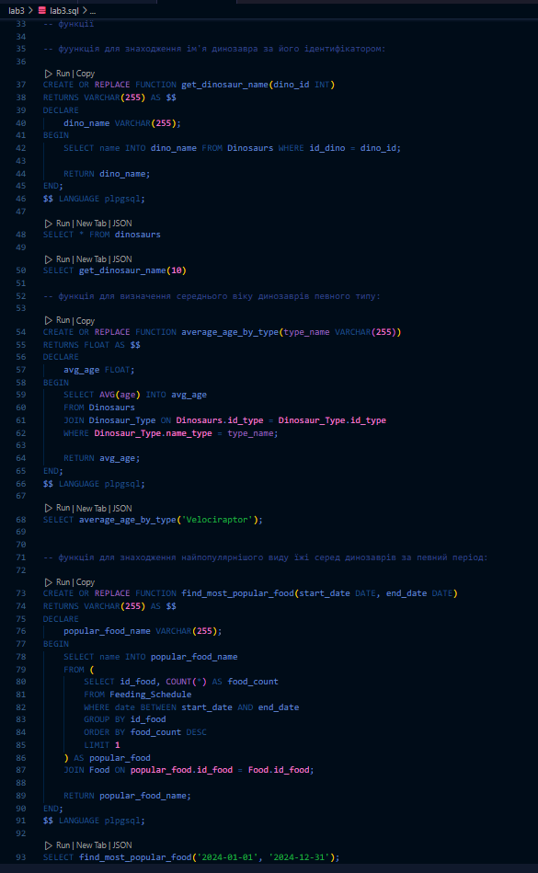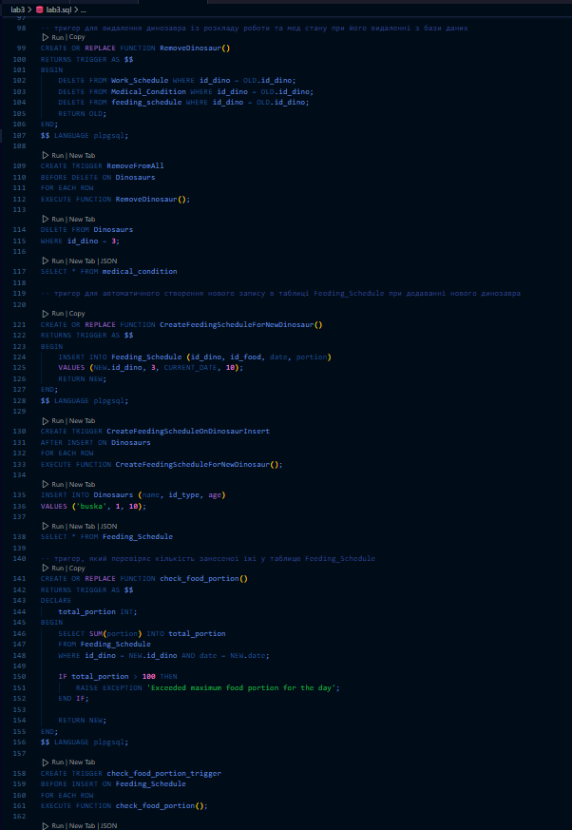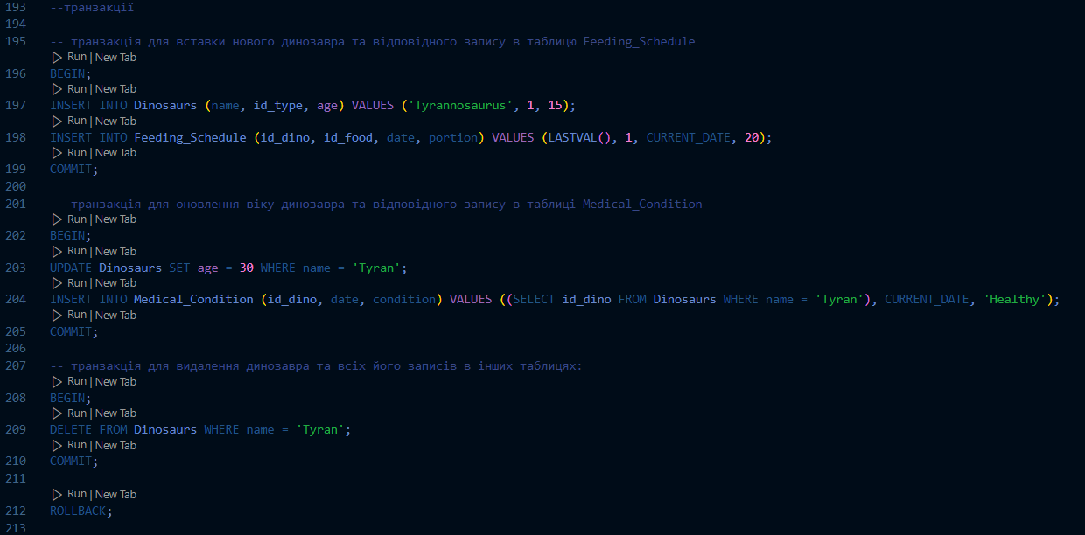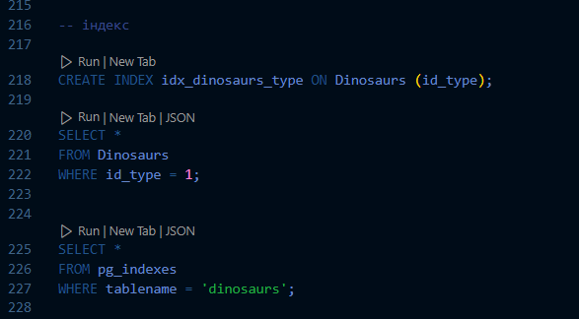

А тоді вже створюємо сам рест сарвіс на пайтоні за допомогою Фласк (додаток 2) 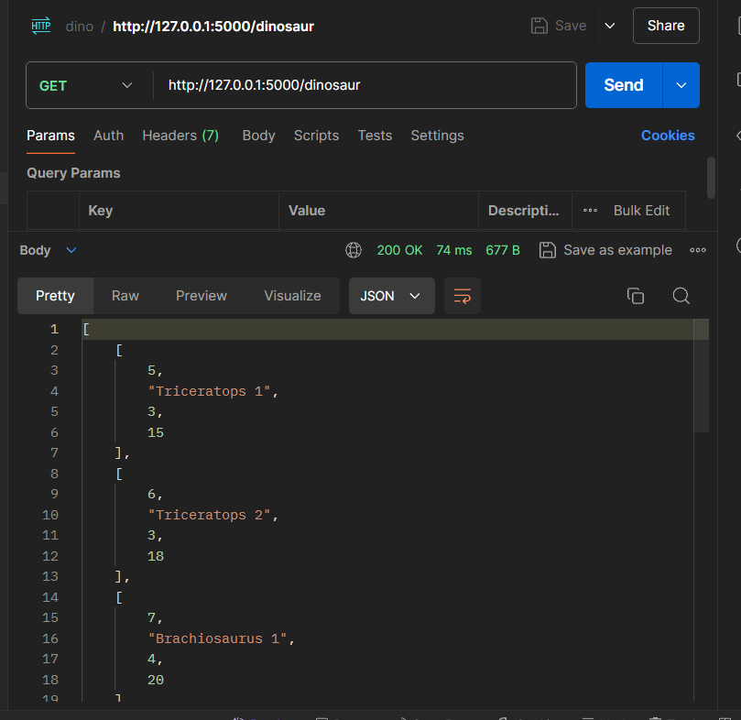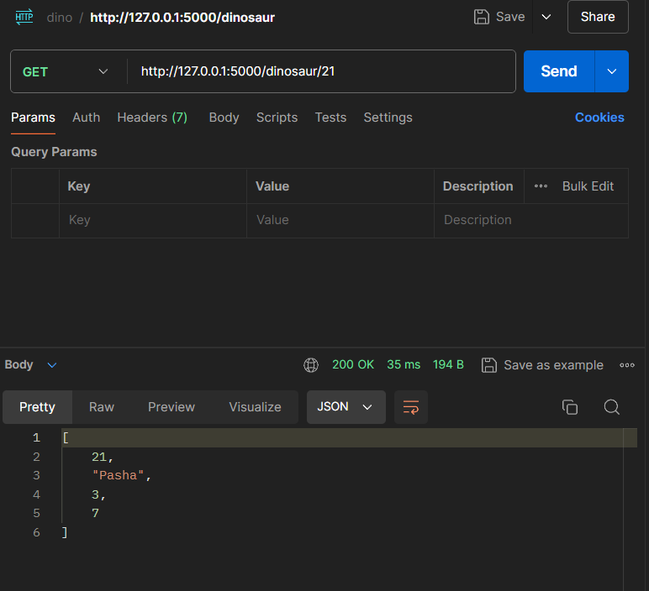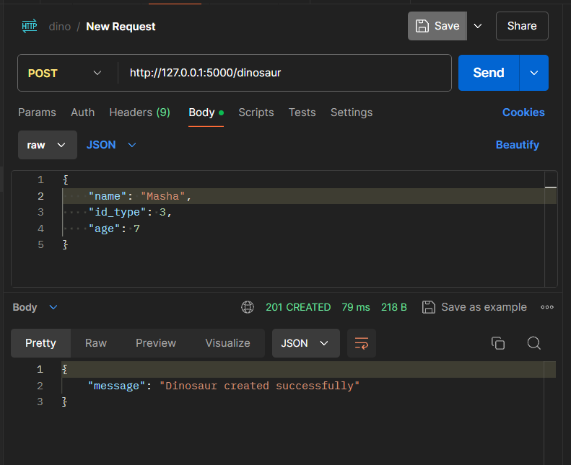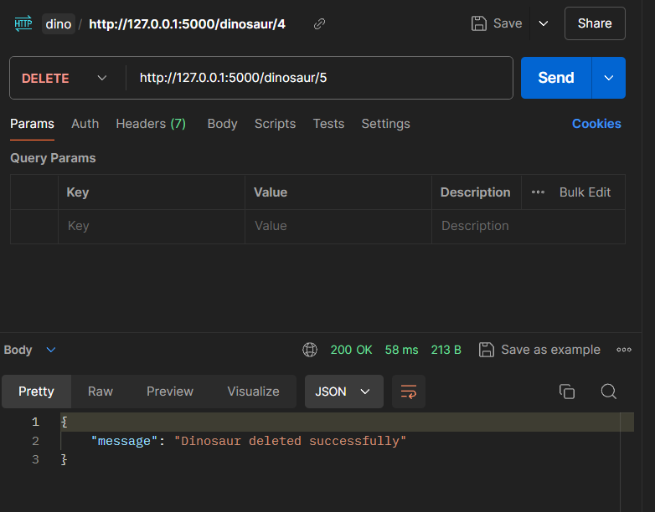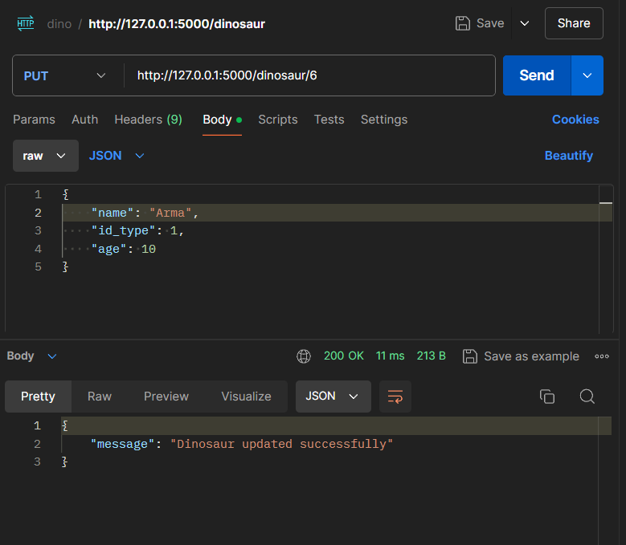

**Висновки**: у ході лабораторної роботи було досліджено роботу з базами даних, створюючи REST сервіс, використовуючи технології СУБД, процедури, функції, тригери та індекси для виконання CRUD операцій.

Додатки

1. lab3.sql
2. l3.py